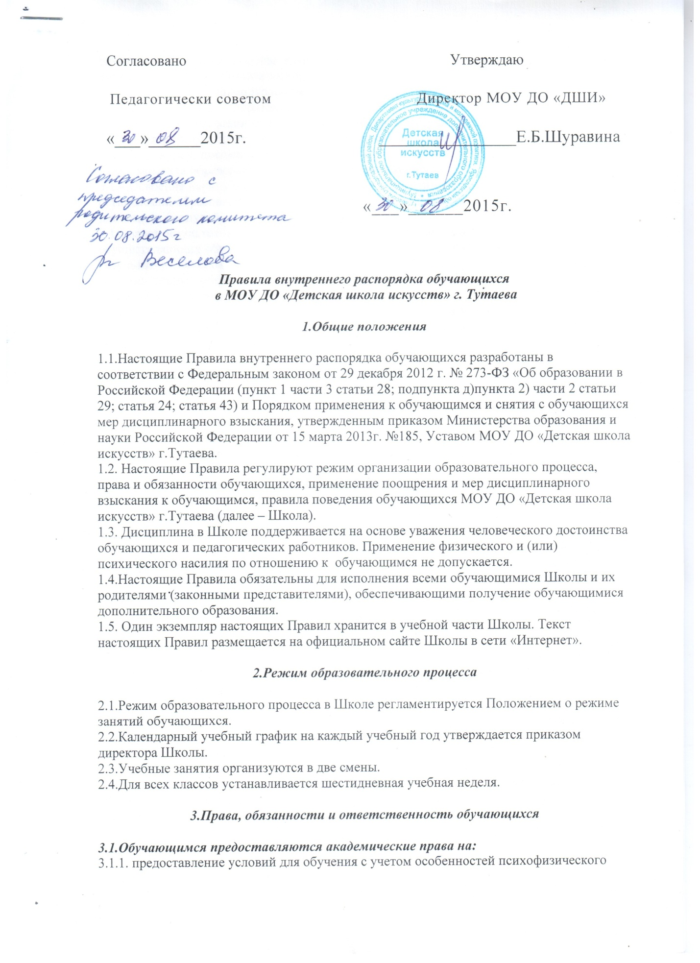

развития и состояния здоровья учащихся, в том числе получение социально-педагогической и психологической помощи;
3.1.2.обучение по индивидуальному учебному плану, в том числе ускоренное обучение в пределах осваиваемой образовательной программы в порядке, установленном положением об обучении по индивидуальному учебному плану;
3.1.3.повторное (не более двух раз) прохождение промежуточной аттестации по учебному предмету, курсу, дисциплине (модулю) в сроки, определяемые Школой, в пределах одного года с момента образования академической задолженности;
3.1.4.Освоение наряду с учебными предметами, курсами, дисциплинами (модулями) по осваиваемой образовательной программе любых других учебных предметов, курсов, дисциплин (модулей), преподаваемых в Школе;
3.1.5.зачет результатов освоения ими пройденных предметов в других организациях, осуществляющих образовательную деятельность, в соответствии с порядком зачета результатов освоения учащимися учебных предметов, курсов, дисциплин (модулей), дополнительных образовательных программ в других организациях, осуществляющих образовательную деятельность;
3.1.6.Уважение человеческого достоинства, защиту от всех форм физического и психического насилия, оскорбления личности, охрану жизни и здоровья;
3.1.7.свободу совести, информации, свободное выражение собственных взглядов и убеждений;
3.1.8.каникулы в соответствии с годовым календарным учебным графиком;
3.1.9.акдемический отпуск в случае болезни, либо по иным причинам, согласованным с администрацией Школы;
3.1.10.перевод для получения образования по другой форме обучения и форме получения образования в порядке, установленном законодательством об образовании;
3.1.11.перевод в другую образовательную организацию, реализующую образовательную программу соответствующего уровня, в порядке, предусмотренном федеральным органом исполнительной власти, осуществляющим функции по выработке государственной политики и нормативно-правовому регулированию в сфере образования;
3.1.12.участие в управлении Школой в порядке установленном уставом Школы;
3.1.13.ознакомление со свидетельством о государственной регистрации, с уставом, с лицензией на осуществление образовательной деятельности, со свидетельством о государственной аккредитации, с учебной документацией, другими документами, регламентирующими организацию и осуществление образовательной деятельности в Школе;
3.1.14.обжалование локальных актов Школы в установленном законодательством РФ порядке;
3.1.15.бесплатное пользование библиотечно-информационными ресурсами, учебной базой Школы;
3.1.16.развитие своих творческих способностей и интересов, включая участие в конкурсах, олимпиадах, выставках и других массовых мероприятиях;
3.1.17.поощрение за успехи в учебной, общественной, научной, научно-технической, творческой, экспериментальной и инновационной деятельности в соответствии с п.4.1 настоящих Правил;
3.1.18.посещение по своему выбору мероприятий, которые проводятся в Школе и не предусмотрены учебным планом, в порядке, установленном соответствующим положением; привлечение обучающихся без их согласия и несовершеннолетних обучающихся без согласия их родителей (законных представителей) к труду, не предусмотренному образовательной программой, запрещается;
3.1.19.обращение в комиссию по урегулированию споров между участниками образовательных отношений.

3.2.Обучающиеся обязаны:
3.2.1.добросовестно осваивать образовательную программу, выполнять индивидуальный учебный план, в том числе посещать предусмотренные учебным планом или индивидуальным учебным планом учебные занятия, осуществлять самостоятельную подготовку к ним, выполнять задания, данные педагогическими работниками в рамках образовательной программы;
3.2.3.выполнять требования Устава Школы, настоящих Правил и иных локальных нормативных актов Школы по вопросам организации и осуществления образовательной деятельности;
3.2.4.заботиться о чести и поддержании традиций Школы, ее авторитете;
3.2.5.заботиться об укреплении и сохранении своего здоровья, стремиться к нравственному, духовному и физическому развитию и самосовершенствованию;
3.2.6.немедленно информировать педагогического работника, ответственного за осуществление мероприятия, о каждом несчастном случае, произошедшем с ними или очевидцами которого они стали;
3.2.7.уважать честь и достоинство других обучающихся и работников Школы, не создавать препятствий для получения образования другим обучающимся;
3.2.8.бережно относиться к имуществу Школы, в случае причинения обучающимся материального ущерба исправлять или возмещать причиненный Школе ущерб;
3.2.9.соблюдать режим организации образовательного процесса, принятый в Школе;
3.2.10.находиться в Школе только в сменной обуви, иметь опрятный и ухоженный внешний вид. На учебных занятиях (кроме занятий, требующих специальной формы одежды) присутствовать только в светской одежде делового (классического) стиля. На учебных занятиях, требующих специальной формы одежды (хореография, гимнастика и т.п.) присутствовать только в специальной одежде и обуви;
3.2.11.соблюдать нормы законодательства в сфере охраны здоровья граждан от воздействия окружающего табачного дыма и последствий потребления табака;
3.2.12.не осуществлять действия, влекущие за собой нарушения прав других граждан на благоприятную среду жизнедеятельности без окружающего табачного дыма и охрану их здоровья от воздействия окружающего табачного дыма и последствий потребления табака;
3.2.13.ликвидировать академическую задолженность в сроки, определяемые Школой.

3.3. Обучающимся запрещается:
3.3.1.приносить, передавать использовать в Школе и на ее территории оружие, спиртные напитки, табачные изделия, токсические и наркотические вещества и иные предметы и вещества, способные причинить вред здоровью участников образовательного процесса и (или) деморализовать образовательный процесс;
3.3.2.приносить, передавать и использовать любые предметы и вещества, могущие привести к взрывам, возгораниям и отравлению;
3.3.3.иметь неряшливый и вызывающий внешний вид;
3.3.4.применять физическую силу в отношении других обучающихся, работников Школы и иных лиц.

4.2.Процедура применений поощрений
4.2.1.О бъявление благодарности обучающемуся, объявление благодарности родителям (законным представителям) обучающегося, направление благодарственного письма по месту работы законных представителей обучающегося могут применять все педагогические работники Школы при проявлении обучающимся активности с положительным результатом;
4.2.2. награждение Почетной грамотой может осуществляться администрацией Школы по представлению заведующего сектором, отделением, классного руководителя и (или) преподавателя за особые успехи, достигнутые обучающимся по отдельным предметам учебного плана и (или) внеурочной деятельности;
4.2.3.награждение ценным подарком осуществляется за счет дополнительных финансовых средств по представлению заместителя директора по УВР на основании приказа директора Школы за особые успехи, достигнутые на уровне муниципального образования, субъекта Российской Федерации;
4.2.4.стипендии одаренным обучающимся, проявившим особые способности, добившимся высоких результатов в области культуры и являющимися победителями городских, областных и призерами межрегиональных, всероссийских, международных выставок, конкурсов, фестивалей, олимпиад, назначаются на конкурсной основе Главой ТМР по представлению администрации Школы;

4.3.За неисполнение или нарушение Устава Школы, настоящих Правил и иных локальных нормативных актов по вопросам организации и осуществления образовательной деятельности к обучающимся могут быть применены меры дисциплинарного взыскания – замечание, выговор, отчисление из Школы.

4.4.Меры воспитательного характера представляют собой действия администрации Школы, ее педагогических работников, направленные на разъяснение недопустимости нарушения правил поведения в Школе, осознание обучающимся пагубности совершенных им действий, воспитание личных качеств обучающегося, добросовестно относящегося к учебе и соблюдению дисциплины.

4.5.Применение мер дисциплинарного взыскания
4.5.1.не допускается применение мер дисциплинарного взыскания к обучающимся во время их болезни, каникул;
4.5.2.при выборе меры дисциплинарного взыскания Школа учитывает тяжесть дисциплинарного проступка, причины и обстоятельства, при которых он совершен, предыдущее поведение обучающегося, его психофизическое и эмоциональное состояние;
4.5.3.дисциплинарные взыскания не применяются в отношении обучающихся дошкольных групп, обучающихся начальных классов;
4.5.4.по решению Педагогического совета Школы, за неоднократное совершение дисциплинарных проступков, допускается применение отчисления несовершеннолетнего обучающегося, достигшего возраста пятнадцати лет, из Школы, как меры дисциплинарного взыскания. Отчисление несовершеннолетнего обучающегося применяется, если иные меры дисциплинарного взыскания и меры педагогического воздействия не дали результата и дальнейшее его пребывание в Школе оказывает отрицательное влияние на других обучающихся, нарушает их права и права работников Школы, а также ее нормальное функционирование;
4.5.5.дисциплинарное взыскание применяется не позднее одного месяца со дня обнаружения дисциплинарного проступка и не позднее шести месяцев со дня его совершения;
4.5.6.за каждый дисциплинарный проступок может быть применено только одно дисциплинарное взыскание. При наложении дисциплинарного взыскания действует принцип рецидива, когда за один и тот же проступок, совершенный в течение года, наказание ужесточается;
4.5.7.применению дисциплинарного взыскания предшествует дисциплинарное расследование, осуществляемое на основании письменного обращения к директору Школы того или иного участника образовательных отношений;
4.5.8.при получении письменного заявления о совершении обучающимся дисциплинарного проступка директор в течение трех рабочих дней передает его в комиссию по расследованию дисциплинарных проступков, создаваемую его приказом в начале каждого учебного года. Комиссия в своей деятельности руководствуется соответствующим Положением;
4.5.9. в случае признания обучающегося виновным в совершении дисциплинарного проступка комиссией выносится решение о применении к нему соответствующего дисциплинарного взыскания;
4.5.10.дисциплинарное взыскание на основании решения комиссии объявляется приказом директора. С приказом обучающийся и его родители 9законные представители) знакомятся под роспись в течение трех учебных дней со дня издания, не считая времени отсутствия обучающегося в Школе. Отказ обучающегося, его родителей (законных представителей) ознакомиться с указанным приказом под роспись оформляется соответствующим актом;
4.5.11.обучающийся и (или) его родители (законные представители) вправе обжаловать в комиссию по урегулированию споров между участниками образовательных отношений меры дисциплинарного взыскания и их применение;
4.5.12.если в течение года со дня применения меры дисциплинарного взыскания к обучающемуся не будет применена новая мера дисциплинарного взыскания, то он считается не имеющим меры дисциплинарного взыскания;
4.5.13.директор Школы имеет право снять меру дисциплинарного взыскания до истечения года со дня ее применения по собственной инициативе, просьбе самого обучающегося, его родителей (законных представителей), ходатайству совета обучающихся или совета родителей.

5.Правила поведения обучающихся
5.1.Обучающиеся обязаны соблюдать нормы поведения в общественных местах;
5.2.обучающиеся обязаны поддерживать чистоту и порядок в Школе и на ее территории;
5.3.обучающиеся Школы должны иметь опрятный внешний вид, быть аккуратно одетыми;
5.4.сменная обувь для обучающихся всех классов обязательна в течение всего учебного года. Без сменной обуви обучающиеся к занятиям не допускаются;
5.5.не рекомендуется оставлять в карманах верхней одежды деньги, ключи, мобильные телефоны и иные ценные вещи;
5.6.обучающимся Школы не разрешается приносить в Школу спички, зажигалки, колющие и режущие предметы, газовые баллончики, оружие (в т. ч. газовое, пневматическое или имитационное), игральные карты;
5.7.обучающиеся обязаны иметь на занятиях оформленный дневник установленного образца и предъявлять его по первому требованию преподавателя;
5.8.обучающийся обязан еженедельно отдавать дневник на подпись родителям (законным представителям);
5.9.при невозможности посетить урок по той или иной причине, обучающийся обязан заранее предупредить преподавателя о предстоящих пропусках. В случае пропусков уроков обучающиеся должны предъявить преподавателю оправдательные документы- медицинскую справку или заявление родителей (законных представителей);
5.10.обучающиеся обязаны приходить в Школу за 5-10 минут до начала занятий. Вход в класс после начала урока является опозданием, о чем делается запись в дневнике обучающегося;
5.11.преподаватель не имеет права задерживать обучающихся после окончания урока;
5.12.удаление обучающихся с урока запрещается;
5.13.снятие обучающихся с урока возможно только с согласия обучающихся и преподавателей по распоряжению директора Школы;
5.14.обучающимся запрещается применять физическую силу для выяснения отношений, запугивания, вымогательства, использовать непристойные выражения, жесты и ненормативную лексику;
5.15.обучающимся запрещается использовать на уроках мобильные телефоны, карманные персональные компьютеры, электронные устройства для компьютерных игр, воспроизведения музыки и изображений. Мобильные телефоны во время занятий в Школе должны быть отключены. При нарушении данного запрета указанные предметы и вещи могут быть изъяты сотрудником Школы на временное хранение для передачи родителям (законным представителям) обучающихся;
5.16.обучающимся запрещается самовольно покидать Школу во время учебных занятий и на переменах.

6.Защита прав обучающихся
6.1.В целях защиты своих прав обучающиеся и их законные представители самостоятельно или через своих представителей вправе:
6.2.направлять в органы управления Школы обращения о нарушении и (или) ущемлении ее работниками прав, свобод и социальных гарантий обучающихся;
6.3.обращаться в комиссию по урегулированию споров между участниками образовательных отношений.

